Министерство науки и высшего образования Российской Федерации

Федеральное государственное автономное образовательное учреждение   
высшего образования «Новосибирский национальный исследовательский  
государственный университет» (Новосибирский государственный университет, НГУ)

**Факультет информационных технологий**

СОГЛАСОВАНО

Декан ФИТ НГУ

_______________ М.М. Лаврентьев

«03» июля 2019 г.

**Фонд оценочных средств промежуточной аттестации**

**по дисциплине Методы визуализации информации при помощи графов**

Направление подготовки: 09.03.01 ИНФОРМАТИКА И ВЫЧИСЛИТЕЛЬНАЯ ТЕХНИКА

Направленность (профиль): ПРОГРАММНАЯ ИНЖЕНЕРИЯ И КОМПЬЮТЕРНЫЕ НАУКИ

Квалификация: бакалавр

Форма обучения: очная Год обучения: 3, семестр 6

|  |  |
| --- | --- |
| Форма аттестации | Семестр |
| Дифференцированный зачет | 6 |

Новосибирск 2019

**Фонд оценочных средств** промежуточной аттестации по дисциплине является **Приложением 1** к рабочей программе дисциплины «Методы визуализации информации при помощи графов», реализуемой в рамках образовательной программы высшего образования – программы бакалавриата 09.03.01 Информатика и вычислительная техника, направленность (профиль): Программная инженерия и компьютерные науки.

Фонд оценочных средств промежуточной аттестации по дисциплине утвержден решением ученого совета факультета информационных технологий, протокол № 75 от 02.07.2019.

Разработчики:

доцент ММФ,

кандидат физико-математических наук З.В. Апанович

Заведующий кафедрой систем информатики ФИТ,

доктор физико-математических наук М.М. Лаврентьев

Ответственный за образовательную программу:

доцент кафедры систем информатики ФИТ,

кандидат технических наук А.А. Романенко

1. **Содержание и порядок проведения промежуточной аттестации  
по дисциплине**

* 1. **Общая характеристика содержания промежуточной аттестации**

Промежуточная аттестация по дисциплине «Методы визуализации информации при помощи графов» проводится по завершению периода освоения образовательной программы (семестра) для оценки сформированности компетенций в части следующих индикаторов достижения компетенции (таблица П1.1).

Таблица П1.1

|  |  |  |  |
| --- | --- | --- | --- |
| Код | Компетенции, формируемые в рамках дисциплины  «Методы визуализации информации при помощи графов» | Семестр 6 | |
| Портфолио | Дифференцированный зачет |
|  | ПКС-2 Способен разрабатывать компоненты системных программных продуктов | | |
| ПКС-2.3 | Уметь применять знания в области разработки ПО в предметной области | **+** | **+** |

Промежуточная аттестация включает 2 этапа. Портфолио и дифференцированный зачет.

Тематика вопросов для дифференцированного зачета включает следующие темы (разделы):

1. Введение в методы и средства визуализации информации на основе графов. Эстетические критерии. Классификация методов визуализации по типу графов, по типу получаемого изображения. Примеры приложений, использующих методы визуализации графов.
2. Методы построения статических изображений деревьев, теоретические оценки. Эстетические критерии, используемые при визуализации деревьев. Теоретические оценки качества изображения статических деревьев.
3. Диаграммы связей вершин и методы заполнения пространства при визуализации деревьев
4. Информация, представимая с помощью неориентированных графов и методы визуализации, основанные на физических аналогиях.
5. Алгоритмы визуализации графов большого объема. Метод Барнеса-Хата. Многоуровневые методы визуализации графов большого объема.
6. Метод построения поуровневого изображения ориентированных графов, основные критерии, принимаемые во внимание при построении поуровневых изображений и основные этапы работы.
7. Алгоритмы, используемые на каждом из этапов построения поуровневого изображения ориентированного графа.
8. Модели иерархии для ориентированных и неориентированных графов. Составные и кластеризованные графы. Различные способы построния составных графов. Метод иерархических жгутов ребер.
   1. **Порядок проведения промежуточной аттестации по дисциплине**

Промежуточная аттестация проводится в форме дифференцированного зачета и включает 2 этапа: портфолио и дифференцированный зачет. Необходимым условием для прохождения промежуточной аттестации является оценка «зачтено» по результатам выполненного портфолио. Для оценивания портфолио студенту необходимо сдать все работы, входящие в структуру портфолио.

Дифференцированный зачет проводится в устной форме. Во время проведения дифференцированного зачета студенту разрешается использовать справочники, калькуляторы. В процессе ответа на вопросы билета диф.зачета студенту могут быть заданы дополнительные вопросы по темам дисциплины.

1. **Требования к структуре и содержанию фонда оценочных средств  
   промежуточной аттестации по дисциплине**

Перечень оценочных средств, применяемых на каждом этапе проведения промежуточной аттестации по дисциплине, представлен в таблице П1.2.

Таблица П1.2

|  |  |  |  |
| --- | --- | --- | --- |
| № п/п | Наименование оценочного средства | Краткая характеристика оценочного средства | Представление оценочного средства в фонде |
| Этап 1 - портфолио | | | |
| 1 | Портфолио | Целевая подборка работ студента, раскрывающая его индивидуальные образовательные достижения в одной или нескольких учебных дисциплинах. | Требования к структуре и содержанию портфолио |
| Этап 2 - дифзачет | | | |
| 2 | Собеседование | Средство контроля, организованное как специальная беседа преподавателя с обучающимся на темы, связанные с изучаемой дисциплиной, и рассчитанное на выяснение объема знаний обучающегося по определенному разделу, теме, проблеме и т.п. | Вопросы по темам/разделам дисциплины |

* 1. **Требования к структуре и содержанию оценочных средств  
     аттестации** 
     1. Требования к структуре и содержанию портфолио

Состав портфолио: 8 заданий, реферат

Количество заданий и тематика соответствует количеству и названиям разделов дисциплины.

По результатам защиты заданий портфолио выставляется оценка «зачтено» или «не зачтено». Оценка «зачтено» является необходимым условием для прохождения промежуточной аттестации.

Каждое из заданий содержит изображения дерева и графа, сгенерированного для каждого студента, необходимо применить все алгоритмы, рассматриваемые на протяжении семестра

**Деревья и графы для заданий.**

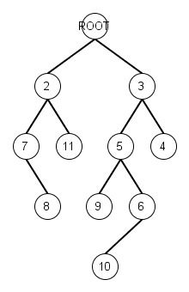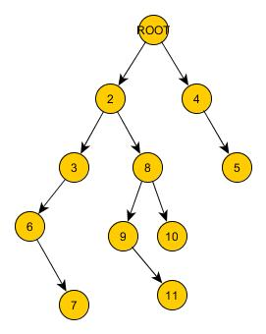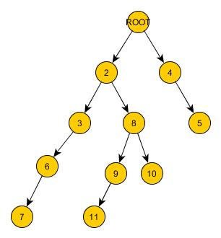

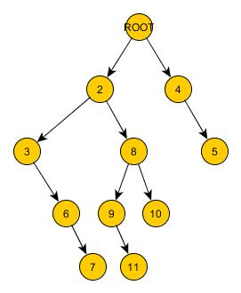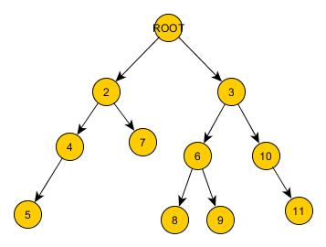

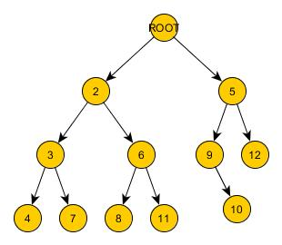 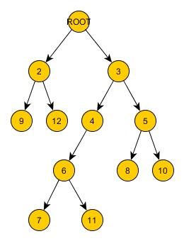

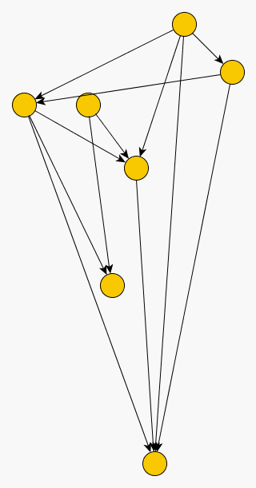 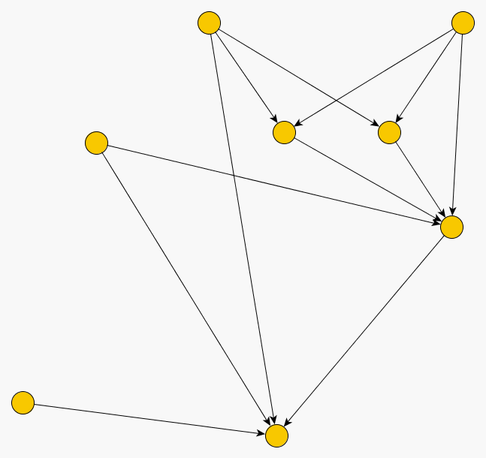

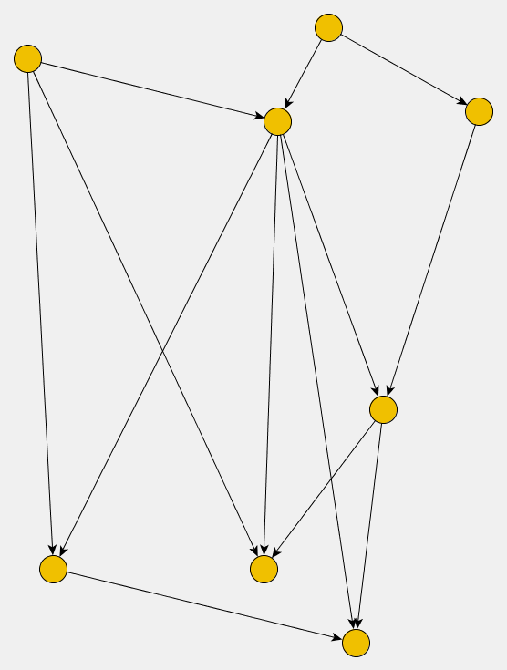 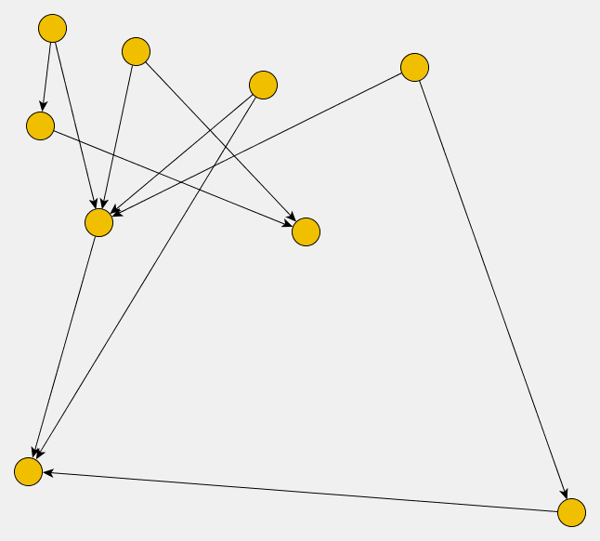

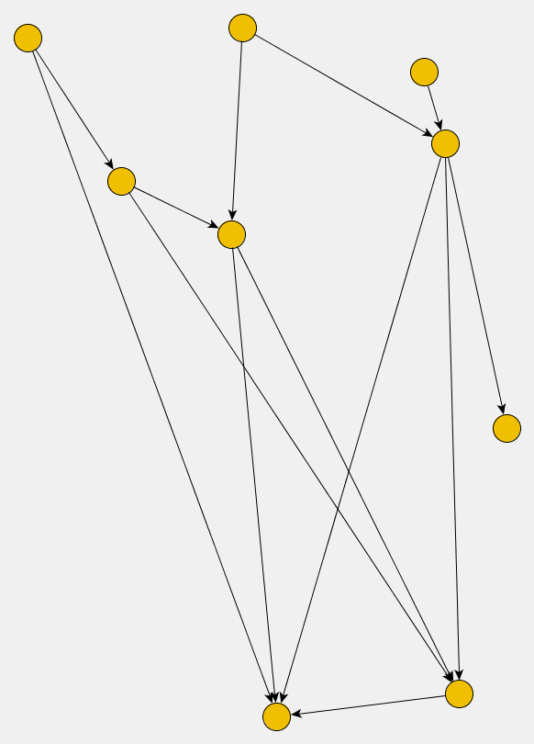 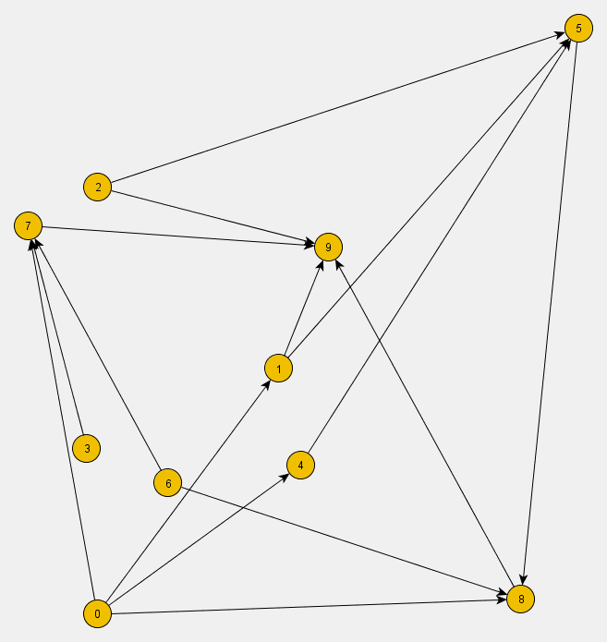

**Темы рефератов, входящие в состав портфолио:**

1) Сравнительный анализ многоуровневых методов визуализации неориентированных графов.

2) Подходы к визуализации составных графов, анализ их применимости к конкретным данным.

3) Сравнительный анализ методов изображения графов «диаграммы связей вершин» и при помощи матриц смежностей.

4) Применение методов визуализации графов для представления работы глубоких нейронных сетей.

5) Применение методов визуализации графов для визуализации сетей связности человеческого мозга.

6) Применение методов визуализации графов для визуализации потоков товаров со многими пунктами отправления и многими пунктами назначения.

7) Применение динамических методов визуализации графов к визуализации текстов на естественном языке.

8) Алгоритмы визуализации графов, используемые в био-информатике.

9) Применимость методов визуализации графов в контексте Big Data

**2.1.2 Перечень вопросов для дифференцированного зачета**

|  |
| --- |
| Формулировка вопроса |
| Вопрос 1. Алгоритм Рейнгольда-Тилфорда. |
| Вопрос 2. hv-изображения и строго нисходящие изображения бинарных деревьев |
| Вопрос 3. Понятие разделителя, дерево разбиений и методы построения изображения на основе разделителей. |
| Вопрос 4.Методы визуализации численных атрибутов иерархических структур на основе техники Treemap (карта дерева). |
| Вопрос 5. Фильтрация изображения дерева на основе функции степени интереса. |
| Вопрос 6.Многоуровневые методы размещения вершин графа. |
| Вопрос 7. Алгоритмы и стратегии, реализуемые на одном уровне при поуровневом размещении с целью минимизации количества пересечений ребер. |
| Вопрос 8. Повышение эффективности силовых алгоритмов размещения. Метод Барнеса-Хата. |
| Вопрос 9. Методы построения поуровневого изображения ориентированных графов, основные критерии, принимаемые во внимание при поуровневых визуализациях. |
| Вопрос 10. Модели иерархии для ориентированных и неориентированных графов. Составные и кластеризованные графы. Различные способы построния составных графов. Метод иерархических жгутов ребер |
| Задача 1. Дан прямоугольник размером 5*6. Разместить в нем прямоугольники площади 4, 4, 2,1, 5, 6, 8 при помощи алгоритма “квадрифицирующая карта дерева”. |
| Задача 2. Дан ориентированный граф. Разбить его на слои так, чтобы ширина слоя была не больше 2, а высота разбиения была бы минимальна. |
| Задача 3. Даны ширина и высота площади размещения. Разместить в ней прямоугольники площади 4, 4, 2,1, 5, 6, 8 при помощи алгоритма “полосковая карта дерева”. |
| Задача 4. Дано разбиение вершин графа на два слоя. По фиксированному размещению вершин одного слоя построить размещение во втором слое, минимизирующее количество пересечений ребер. |
| Задача 5. Дано разбиение вершин графа на два слоя. Построить матрицу пересечений. |
| Задача 6. Дано бинарное дерево (конкретные значения). Построить для него дерево разделителей. |
| Задача 7. Дан прямоугольник размером 5*6. Разместить в нем прямоугольники из списка с конкретными значениями площади при помощи алгоритма “полосковая карта дерева”. |
| Задача 8. Дано бинарное дерево (конкретные значения). Построить его изображение вторым методом Чана. |
| Задача 9. Дан граф G = (V, E). Построить ациклический граф =(V, Eа), развернув минимальное количество ребер при помощи одного из изученных алгоритмов. |
| Задача 10 Дано бинарное дерево (конкретные значения). Нарисовать его первым методом Чана. |

Набор вопросов формируется и утверждается в установленном порядке в начале учебного года при наличии контингента обучающихся, завершающих освоение дисциплины «Методы визуализации информации при помощи графов» в текущем учебном году.

1. **Критерии оценки сформированности компетенций в рамках промежуточной аттестации по дисциплине**

Таблица П1.5

|  |  |  |  |  |  |  |
| --- | --- | --- | --- | --- | --- | --- |
| **Шифр компе-тенций** | **Структурные элементы оценочных средств** | **Показатель сформированности** | **Не сформирован**  **(2 балла)** | **Пороговый уровень**  **(3 балла)** | **Базовый уровень**  **(4 балла)** | **Продвинутый**  **(5 баллов)** |
| ПКС-2 | Портфолио | ПКС-2.3 Уметь применять знания в области разработки ПО в предметной области | Знание основных алгоритмов визуализации графов и границы их применимости отсутствует или носит фрагментарный характер; студент допускает грубые ошибки. | Знание основных алгоритмов визуализации графов и границы их применимости присутствует, но содержит пробелы; студент испытывает затруднения при его применении, допускает ошибки, нуждается в подсказках. | Знание основных алгоритмов визуализации графов и границы их применимости в целом сформировано; студент в состоянии его применять к конкретным объектам, ответ содержит отдельные недочеты. | Знание основных алгоритмов визуализации графов и границы их применимости сформировано, студент в состоянии успешно его применять |
| ПКС-2 | Дифференцированный зачет | ПКС-2.3 Уметь применять знания в области разработки ПО в предметной области | Не умеет выбирать алгоритмы визуализации и применять методы решения задач визуализации, максимально пригодные для заданной предметной области с учетом реальных ограничений. | Допускаются грубые ошибки при выборе алгоритмов визуализации и применении методов решения задач визуализации. | Умеет выбирать алгоритмы визуализации и применять методы решения задач визуализации, допускает несущественные ошибки | Умеет обоснованно выбирать алгоритмы визуализации и аргументированно применять методы решения задач визуализации, максимально пригодные для заданной предметной области с учетом реальных ограничений |

1. **Критерии выставления оценок по результатам промежуточной аттестации по дисциплине**

Результаты промежуточной аттестации в семестре определяются оценками «отлично», «хорошо», «удовлетворительно», «неудовлетворительно». Оценки «отлично», «хорошо», «удовлетворительно» означают успешное прохождение промежуточной аттестации.

Решение об окончательной оценке принимается по результатам 2 этапа (дифзачета).

Оценка «отлично» соответствует продвинутому уровню сформированности компетенции.

Оценка «хорошо» соответствует базовому уровню сформированности компетенции.

Оценка «удовлетворительно» соответствует пороговому уровню сформированности компетенции.

Оценка «неудовлетворительно» выставляется при неудовлетворительном прохождении одного или двух этапов промежуточной аттестации.

**Лист актуализации фонда оценочных средств промежуточной аттестации**

**по дисциплине  
«Методы визуализации информации при помощи графов»**

|  |  |  |  |
| --- | --- | --- | --- |
| № | Характеристика внесенных изменений (с указанием пунктов документа) | Дата и №  протокола Ученого совета ФИТ | Подпись  ответственного |
|  |  |  |  |
|  |  |  |  |
|  |  |  |  |
|  |  |  |  |
|  |  |  |  |
|  |  |  |  |
|  |  |  |  |